Jak co środę zaczynamy od porannej gimnastyki, żeby się obudzić, rozgrzać i potem pięknie popracować. Na początek piosenka, przy której na pewno się rozbudzimy:
https://www.youtube.com/watch?v=XdZ5R0Ixmlg
Myślę, że już się dobudziliśmy, więc zapraszam do wspólnych ćwiczeń. Przygotuj sobie jeżeli masz balon - tylko nie tak mocno nadmuchany; piłkę dowolnej wielkości, najlepiej nie za twardą; 4 maskotki i kosz lub miskę :) Jeżeli nie masz balonu, nie przejmuj się, możesz go zastąpić piłką . No to zaczynamy:
https://www.youtube.com/watch?v=gOLWLBuXQxU

Nasze organizmy są już dobrze dotlenione :) Jesteśmy zrelaksowani i gotowi do dalszej nauki

Zaczynamy dzisiejszą pracę od zapoznania się z wierszykiem "Ciocia Lucia" :). Myślę, że Ci się spodoba:
https://www.youtube.com/watch?v=FzwuDPwsRDo
Kochani pewnie już się domyślacie, o czym dzisiaj porozmawiacie
Macie rację zajmiemy się głoską miękką ć, ale tym razem zmiękczona ona będzie przez literkę i.
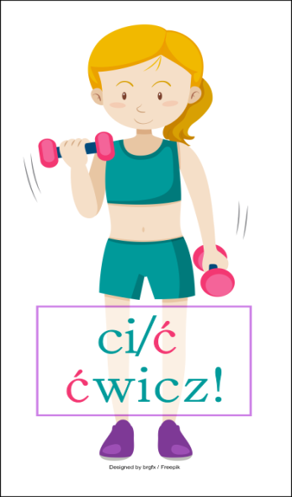
Pamiętacie, że zmiękczenia w języku polskim oznacza się właśnie kreseczką - jak w przypadku "ć" - lub za pomocą znaku "i" - czyli ci.
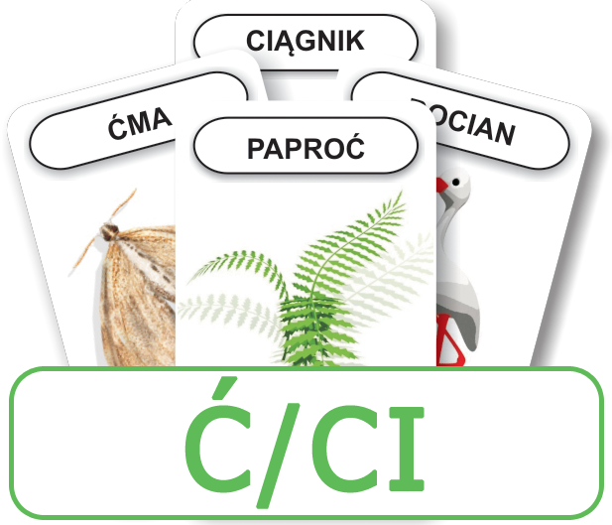

Zastanawiacie się pewnie, jak zapisuje się głoskę miękką "ci". To dla Was bardzo proste. Jak już sami pewnie zauważyliście zmiękczenie to składa się z dwóch liter: c oraz i. Wystarczy, że sobie teraz przypomnisz jak zapisujemy te litery i je ze sobą połączysz :) Zobacz, o właśnie tak:
https://www.youtube.com/watch?v=eRbkIb6HnEw
Zapraszam Was teraz do wykonania:
Ćwiczeń z j. polskiego – str. 60 - 61. Kochani na pewno świetnie sobie poradzicie z tymi zadaniami :)
Praca w zeszycie z j. polskiego - Przepisz do zeszytu z podręcznika ze str. 69 wszystkie wyrazy jakie zawierają w sobie głoskę miękką "ci". Następnie wybierz sobie spośród wypisanych wyrazów 4 dowolne i ułóż z nimi zdania. Zapisz je w zeszycie. Pamiętaj o wielkiej literze na początku zdania i kropce na jego końcu.

Kochani czy znacie taką bardzo popularną zabawę ruchową "Ciuciubabka" ? Nazwa tej zabawy pojawiła Wam się już w zadaniu 2 w ćwiczeniach :) Do tej zabawy potrzebny jest tylko szalik lub chustka oraz dużo wolnego miejsca jak np. boisko, łąka czy podwórko za lub przed domem - jeżeli nie ma tam zasadzonych jakiś roślinek Zachęcam do wspólnej zabawy. Spróbujcie w wolnej chwili
Oto jej opis:
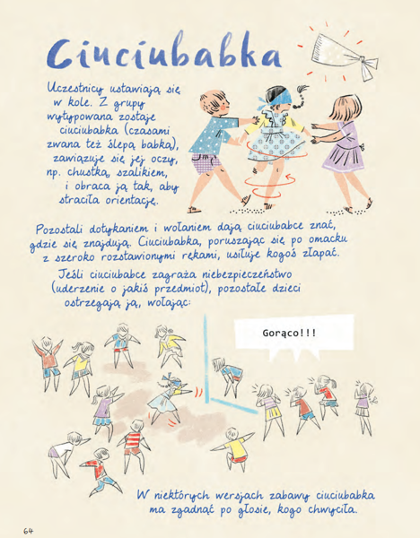
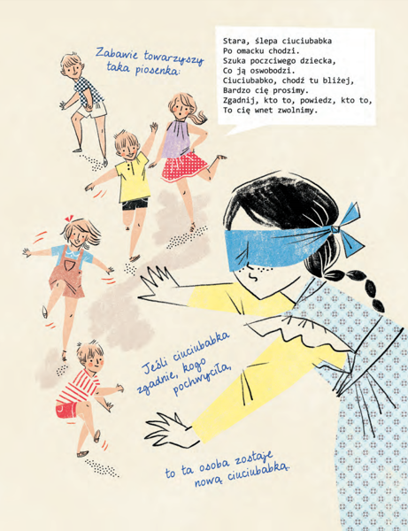

Przechodzimy teraz do naszej matematyki. Otwórzcie proszę:
Ćwiczenia z matematyki - str. 39 - 40. Kochani zadanie 1 - Wasze chyba ulubione - co możesz kupić za daną kwotę. Wiele razy już robiliśmy tego typu zadania i świetnie sobie z nimi zawsze radziliście. Tym razem będzie tak samo. Macie do wydania 20zł i musicie zapisać działanie - co możesz za to kupić :)
Zadanie 2 wystarczy pokolorować wskazane samochody na odpowiedni kolor :)

Zadanie 3 może wydawać się trudne, ale wcale takie nie jest :) Moi drodzy to nic innego jak działanie na odejmowanie, tylko zapisane w formie graficznej - już robiliśmy podobne ćwiczenia. W tym zadaniu odejmujecie od siebie liczby znajdujące się przy każdym boku trójkąta, a w okienkach wpisujecie wynik. Popatrz na pierwszy trójkąt. Mamy tam takie działania: 16 - 6 i w okienku mamy wpisany wynik 10. Dalej 6 - 2 i w okienku wynik 4. Teraz musisz już policzyć sam 16 - 2 i wpisujesz wynik w okienko. Tak robisz z pozostałymi trójkątami. Zobacz jakie to proste :)

Zadanie 4 Również robiliśmy tego typu zadania. Najpierw musisz policzyć ile jest wszystkich gum do żucia. Kiedy, to już wiesz uzupełniasz tabelkę, rozpisując po prostu ilość gum na 3 osoby. Zobacz skoro w pierwszym przykładzie mamy wpisaną ilość gum 7 i 3, to razem 10 i policz ile teraz zostało jeszcze gum - bo 10 już podzieliłeś. Wynik, który uzyskasz wpisujesz w ostatnie okienko :) Na pewno sobie poradzisz :)

I ostatnie zadanie 5 bardzo proste :) Policz ile jest samochodów. Następnie skreśl ile odjechało i policz ile samochodów zostało. Wynik wpisz w okienko :)
Zadanie 6 jest dla chętnych :) Udało nam się tylko raz wspólnie takie zadanie wykonać. Zachęcam do spróbowania jeszcze raz :) POWODZENIA!

Zajęcia komputerowe połączone z j. polski - Kochani w ramach zajęć komputerowych chciałabym, abyście poćwiczyli sobie pisownię głoski miękkiej ś/si pamiętając o zasadzie, że kiedy po głosce miękkiej występują spółgłoski to zapisujemy ś, a jeżeli po głosce miękkiej występują samogłoski to zapisujemy przez si :) Zapraszam Was na stronę:
http://pisupisu.pl/klasa1/si-i-s-wybierz-nauka
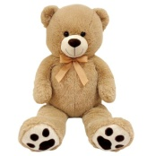
Waszym zadaniem jest kliknąć ś lub si w zależności od słowa. Proszę samodzielnie obsługuj komputer. Za 10 prawidłowo zaznaczonych odpowiedzi dostajesz
1 MISIA :)

Jeżeli spodoba Wam się ta strona, to na pewno z niej jeszcze skorzystamy :) Jeżeli chcesz się pochwalić jak Ci poszło, możesz napisać mi na e-maila :)
POWODZENIA! TRZYMAM ZA WAS KCIUKI!

Dziękuję Wam za dzisiejszą pracę i do jutra
wychowawca Małgorzata Szary

